机械能守恒定律及应用
一、选择题(本题共8小题，1～5题为单选，6～8题为多选)
1．(2021·上海虹口区质检)不同质量的两个物体由同一地点以相同的动能竖直向上抛出，不计空气阻力，则这两个物体( )
A．所能达到的最大高度和最大重力势能都相同
B．所能达到的最大高度和最大重力势能均不同
C．所能达到的最大高度不同，但最大重力势能相同
D．所能达到的最大高度相同，但最大重力势能不同
2．如图所示，斜面体置于光滑水平地面上，其光滑斜面上有一物体由静止沿斜面下滑，在物体下滑过程中，下列说法正确的是( )
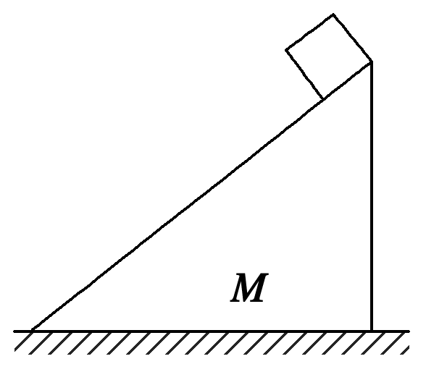
A．物体的重力势能减少，动能不变
B．斜面体的机械能不变
C．斜面对物体的作用力垂直于接触面，不对物体做功
D．物体和斜面体组成的系统机械能守恒
3．(2018·全国卷Ⅰ，18)如图，abc是竖直面内的光滑固定轨道，ab水平，长度为2R；bc是半径为R的四分之一圆弧，与ab相切于b点。一质量为m的小球，始终受到与重力大小相等的水平外力的作用，自a点处从静止开始向右运动。重力加速度大小为g。小球从a点开始运动到其轨迹最高点，机械能的增量为( )
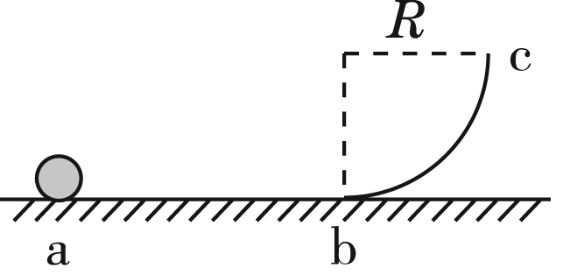
A．2mgR B．4mgR
C．5mgR D．6mgR
4．如图所示，固定的倾斜光滑杆上套有一个质量为m的圆环，圆环与一根轻质弹性橡皮绳相连，橡皮绳的另一端固定在地面上的A点，橡皮绳竖直且处于原长，原长为h，现让圆环沿杆从静止开始下滑，滑到杆的底端时速度为零。则在圆环下滑过程中(整个过程中橡皮绳始终处于弹性限度内)，下列说法中正确的是( )
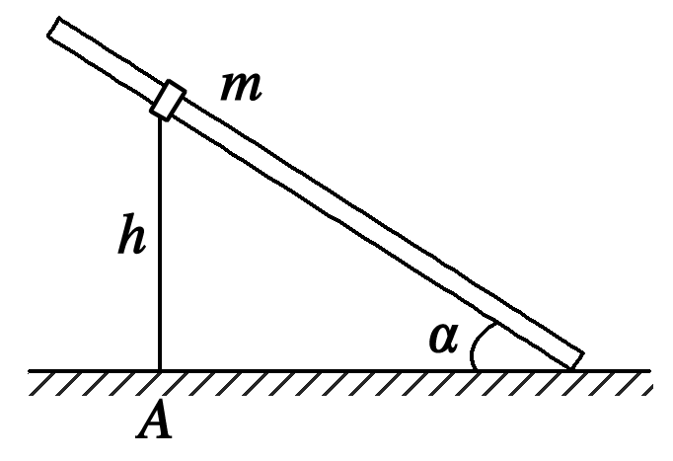
A．圆环的机械能守恒
B．圆环的机械能先增大后减小
C．圆环滑到杆的底端时机械能减少了mgh
D．橡皮绳再次恰好恢复原长时，圆环动能最大
5．如图所示，质量均为m的物块A、B用轻弹簧相连放置于倾角为α的光滑固定斜面上，物块B与垂直于斜面的挡板C接触，物块A系一轻质细绳，细绳绕过斜面顶端的定滑轮系一轻质挂钩，细绳与轻弹簧均与斜面平行，物块A、B保持静止。现在挂钩上挂一重物D，平衡时物块B恰好不离开挡板。已知弹簧的劲度系数为k，重力加速度为g，某一瞬间剪断细绳，则下列说法正确的是( )
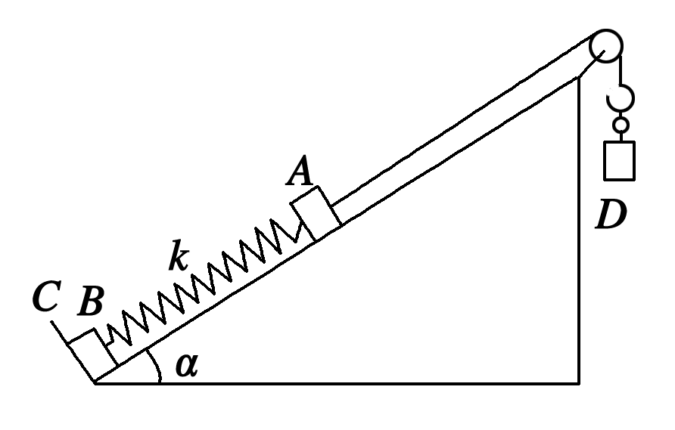
A．重物D的重力为mgsin α
B．物块A下滑过程中机械能守恒
C．剪断细绳瞬间，物块A的加速度大小为gsin α
D．物块A下滑过程中的最大速度为2gsin α
6．(2021·湖北调研)如图所示，质量为m的小物块(可视为质点)从固定的半球形金属球壳的最高点由静止沿球壳下滑，物块通过球壳最低点时的速度大小为v。球壳的半径为R，其两端的最高点在同一水平线上，物块与球壳间的动摩擦因数为μ，重力加速度大小为g。下列说法正确的是( )
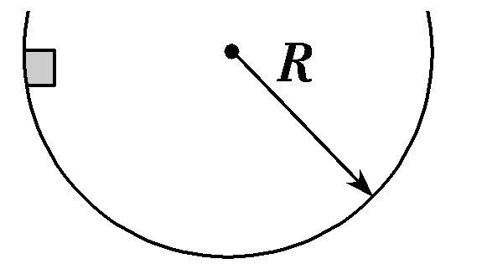
A．物块运动到最低点时，受到的摩擦力大小为μmg
B．物块通过球壳最低点时，对球壳的压力大小为mg＋
C．从刚释放至运动到最低点的过程中，物块减少的机械能为mgR－mv²
D．物块通过球壳最低点时重力的瞬时功率为mgv
7．(2021·海口模拟)如图所示，三个小球A、B、C的质量均为m，A与B、C间通过铰链用轻杆连接，杆长为L。B、C置于水平地面上，用一轻质弹簧连接，弹簧处于原长。现A由静止释放下降到最低点，两轻杆间夹角α由60°变为120°，A、B、C在同一竖直平面内运动，弹簧在弹性限度内，忽略一切摩擦，重力加速度为g。则此下降过程中( )
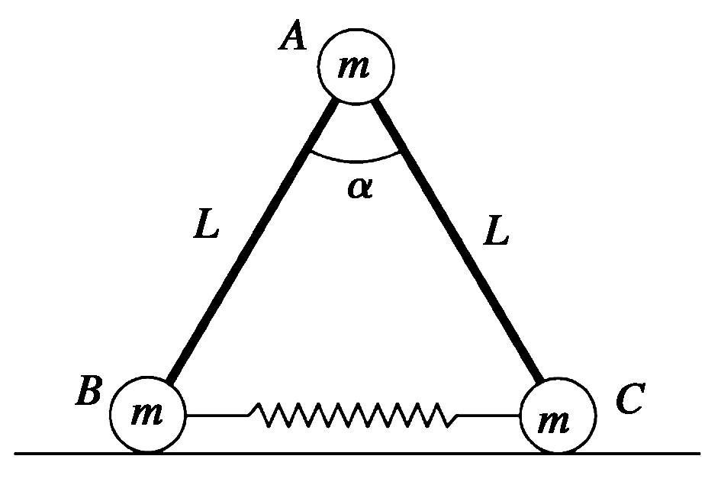
A．A的动能达到最大前，B受到地面的支持力小于mg
B．A的动能最大时，B受到地面的支持力等于mg
C．弹簧的弹性势能最大时，A的加速度方向竖直向下
D．弹簧的弹性势能最大值为mgL
8．如图所示，长度为l的竖直轻杆上端连着一质量为m的小球A(可视为质点)，杆的下端用铰链连接于水平地面上的O点。置于同一水平地面上的正方体B恰与A接触，正方体B的质量为M。今有微小扰动，使杆向右倾倒，各处摩擦均不计，而A与B刚脱离接触的瞬间，杆与地面夹角恰为，重力加速度为g，则下列说法正确的是( )
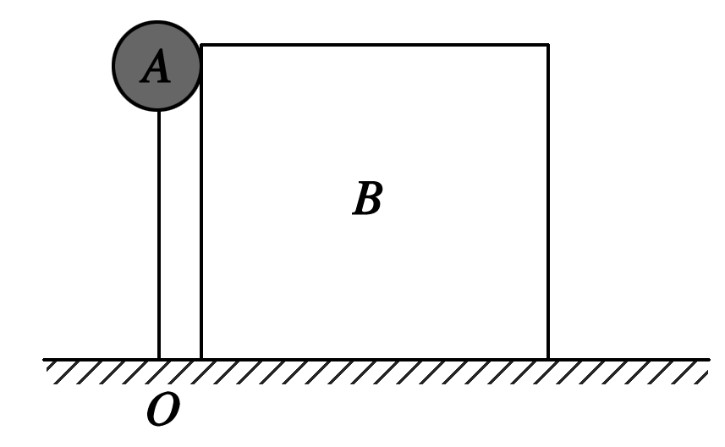
A．A与B刚脱离接触的瞬间，A、B速率之比为2︰1
B．A与B刚脱离接触的瞬间，B的速率为
C．A落地时速率为
D．A、B质量之比为1︰4
二、非选择题
9．(2018·江苏单科，14)如图所示，钉子A、B相距5l，处于同一高度。细线的一端系有质量为M的小物块，另一端绕过A固定于B。质量为m的小球固定在细线上C点，B、C间的线长为3l。用手竖直向下拉住小球，使小球和物块都静止，此时BC与水平方向的夹角为53°。松手后，小球运动到与A、B相同高度时的速度恰好为零，然后向下运动。忽略一切摩擦，重力加速度为g，取sin 53°＝0.8，cos 53°＝0.6。求：
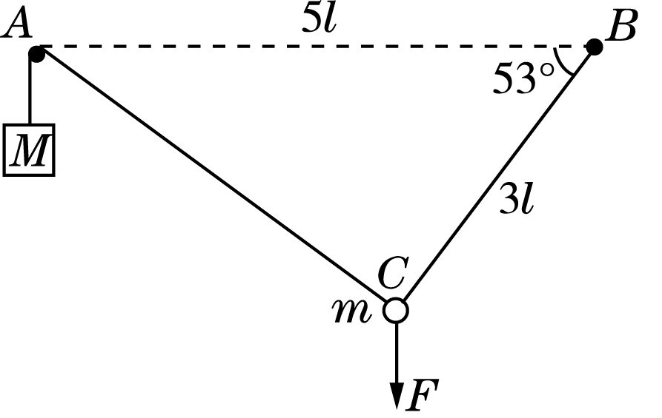
(1)小球受到手的拉力大小F；
(2)物块和小球的质量之比M︰m；
(3)小球向下运动到最低点时，物块M所受的拉力大小T。
10．如图所示为一个演示装置，乙、丙球由一根轻质长线连接，悬挂在两个水平光滑的小滑轮上，两个滑轮相距0.8 m。已知甲球质量为1.2 kg，乙、丙球质量均为1.0 kg，甲球通过轻质细线挂在滑轮中间长线上的O点上。实验开始时控制三个球保持静止。当解除控制时甲球向下运动，乙、丙球向上运动，经过一段时间达到一定位置后返回，返回到原位置后重复此过程，三球做往复运动，即保持振动。g取10 m/s²。
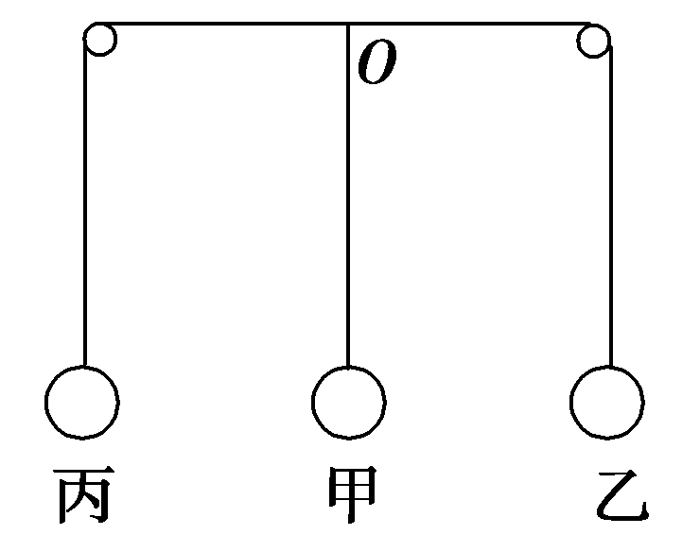
(1)甲球向下运动距离多大时速度达到最大值？
(2)甲、乙球运动速度的最大值分别是多大？
(3)甲球向下达到的位移最大值是多少？

机械能守恒定律及应用答案
一、选择题(本题共8小题，1～5题为单选，6～8题为多选)
1．(2021·上海虹口区质检)不同质量的两个物体由同一地点以相同的动能竖直向上抛出，不计空气阻力，则这两个物体( C )
A．所能达到的最大高度和最大重力势能都相同
B．所能达到的最大高度和最大重力势能均不同
C．所能达到的最大高度不同，但最大重力势能相同
D．所能达到的最大高度相同，但最大重力势能不同
[解析] 物体做竖直上抛运动到最高点，速度为零，根据机械能守恒定律得E_{k}＝mgh，解得h＝，m不同，E_{k}相等，故最大高度h不同，而最大重力势能E_{P}＝mgh＝E_{k}相同，故A、B、D错误，C正确。
2．如图所示，斜面体置于光滑水平地面上，其光滑斜面上有一物体由静止沿斜面下滑，在物体下滑过程中，下列说法正确的是( D )
A．物体的重力势能减少，动能不变
B．斜面体的机械能不变
C．斜面对物体的作用力垂直于接触面，不对物体做功
D．物体和斜面体组成的系统机械能守恒
[解析] 物体由静止开始下滑的过程其重力势能减少，动能增加，选项A错误；物体在下滑过程中，斜面体做加速运动，其机械能增加，选项B错误；物体沿斜面下滑时，既沿斜面向下运动，又随斜面向右运动，其合速度方向与弹力方向不垂直，弹力方向垂直于接触面，但与速度方向之间的夹角大于90°，所以斜面对物体的作用力对物体做负功，选项C错误；对物体与斜面体组成的系统，只有重力势能和动能间的相互转化，机械能守恒，选项D正确。
3．(2018·全国卷Ⅰ，18)如图，abc是竖直面内的光滑固定轨道，ab水平，长度为2R；bc是半径为R的四分之一圆弧，与ab相切于b点。一质量为m的小球，始终受到与重力大小相等的水平外力的作用，自a点处从静止开始向右运动。重力加速度大小为g。小球从a点开始运动到其轨迹最高点，机械能的增量为( C )
A．2mgR B．4mgR
C．5mgR D．6mgR
[解析] 小球从a运动到c，根据动能定理，得
F·3R－mgR＝mv，又F＝mg，故v₁＝2，
小球离开c点在竖直方向做竖直上抛运动，水平方向做初速度为零的匀加速直线运动。且水平方向与竖直方向的加速度大小相等，都为g，故小球从c点到最高点所用的时间t＝＝2，水平位移x＝gt²＝2R，根据功能关系，小球从a点到轨迹最高点机械能的增量为力F做的功，即ΔE＝F·(2R＋R＋x)＝5mgR。
4．如图所示，固定的倾斜光滑杆上套有一个质量为m的圆环，圆环与一根轻质弹性橡皮绳相连，橡皮绳的另一端固定在地面上的A点，橡皮绳竖直且处于原长，原长为h，现让圆环沿杆从静止开始下滑，滑到杆的底端时速度为零。则在圆环下滑过程中(整个过程中橡皮绳始终处于弹性限度内)，下列说法中正确的是( C )
A．圆环的机械能守恒
B．圆环的机械能先增大后减小
C．圆环滑到杆的底端时机械能减少了mgh
D．橡皮绳再次恰好恢复原长时，圆环动能最大
[解析] 本题考查机械能守恒的判断。圆环沿杆滑下，滑到杆的底端的过程中有两个力对圆环做功，即环的重力和橡皮绳的拉力，所以圆环的机械能不守恒，如果把圆环和橡皮绳组成的系统作为研究对象，则系统的机械能守恒，因为橡皮绳的弹性势能先不变再增大，所以圆环的机械能先不变后减小，故A、B错误；圆环滑到杆的底端时动能为零，重力势能减小了mgh，即圆环的机械能减少了mgh，故C正确；在圆环下滑过程中，橡皮绳再次恢复原长时，该过程中圆环动能一直增大，但不是最大，沿杆方向合力为零的时刻，圆环加速度为零，圆环的速度最大，故D错误。
5．如图所示，质量均为m的物块A、B用轻弹簧相连放置于倾角为α的光滑固定斜面上，物块B与垂直于斜面的挡板C接触，物块A系一轻质细绳，细绳绕过斜面顶端的定滑轮系一轻质挂钩，细绳与轻弹簧均与斜面平行，物块A、B保持静止。现在挂钩上挂一重物D，平衡时物块B恰好不离开挡板。已知弹簧的劲度系数为k，重力加速度为g，某一瞬间剪断细绳，则下列说法正确的是( D )
A．重物D的重力为mgsin α
B．物块A下滑过程中机械能守恒
C．剪断细绳瞬间，物块A的加速度大小为gsin α
D．物块A下滑过程中的最大速度为2gsin α
[解析] 本题考查连接体问题的机械能守恒问题。平衡时物块B恰好不离开挡板，则对A、B、D组成的系统，由平衡知识可知m_{D}g＝2mgsin α，选项A错误；下滑过程中物块A受到弹簧弹力做功，故A机械能不守恒，选项B错误；剪断细绳之前细绳上的拉力T＝2mgsin α，剪断细绳瞬间，弹簧的弹力不变，对物块A分析，由牛顿第二定律得2mgsin α＝ma，解得a＝2gsin α，选项C错误；A速度最大时，加速度为零，受力平衡，有F_{弹}＝mgsin α，此时弹簧压缩量为x₁＝，同理当B刚要离开挡板时弹簧的拉伸量为x₂＝，两个位置弹簧的形变量相同，则弹性势能相同，从开始到A速度最大，A下落的位移为x＝x₁＋x₂＝，根据机械能守恒定律知mgxsin α＝mv²，即v＝2gsin α，故D正确。
6．(2021·湖北调研)如图所示，质量为m的小物块(可视为质点)从固定的半球形金属球壳的最高点由静止沿球壳下滑，物块通过球壳最低点时的速度大小为v。球壳的半径为R，其两端的最高点在同一水平线上，物块与球壳间的动摩擦因数为μ，重力加速度大小为g。下列说法正确的是( BC )
A．物块运动到最低点时，受到的摩擦力大小为μmg
B．物块通过球壳最低点时，对球壳的压力大小为mg＋
C．从刚释放至运动到最低点的过程中，物块减少的机械能为mgR－mv²
D．物块通过球壳最低点时重力的瞬时功率为mgv
[解析] 本题考查机械能变化的计算。在最低点，物块受到重力、球壳的支持力和滑动摩擦力，由重力和支持力的合力提供向心力，根据牛顿第二定律得N－mg＝m，则有N＝mg＋m，由牛顿第三定律知，物块对球壳的压力为mg＋m，则物块受到的滑动摩擦力为f＝μN＝μ，故A错误，B正确；下滑过程中，物块重力势能的减少量为ΔE_{P}＝mgR，动能的增加量为ΔE_{k}＝mv²，所以机械能的减少量为ΔE＝mgR－mv²，故C正确；物块到最低点时，速度方向水平向右，和重力相互垂直，所以重力的瞬时功率为零，故D错误。
7．(2021·海口模拟)如图所示，三个小球A、B、C的质量均为m，A与B、C间通过铰链用轻杆连接，杆长为L。B、C置于水平地面上，用一轻质弹簧连接，弹簧处于原长。现A由静止释放下降到最低点，两轻杆间夹角α由60°变为120°，A、B、C在同一竖直平面内运动，弹簧在弹性限度内，忽略一切摩擦，重力加速度为g。则此下降过程中( AB )
A．A的动能达到最大前，B受到地面的支持力小于mg
B．A的动能最大时，B受到地面的支持力等于mg
C．弹簧的弹性势能最大时，A的加速度方向竖直向下
D．弹簧的弹性势能最大值为mgL
[解析] 在A的动能达到最大前，A向下加速运动，此时A处于失重状态，则整个系统对地面的压力小于3mg，即地面对B的支持力小于mg，A正确；当A的动能最大时，A的加速度为零，这时系统既不失重，也不超重，系统对地面的压力等于3mg，即B受到地面的支持力等于mg，B正确；当弹簧的弹性势能最大时，A减速运动到最低点，此时A的加速度方向竖直向上，C错误；由机械能守恒定律可知，弹簧的弹性势能最大值等于A的重力势能的减少量，即为mg(Lcos30°－Lcos60°)＝mgL，D错误。
8．如图所示，长度为l的竖直轻杆上端连着一质量为m的小球A(可视为质点)，杆的下端用铰链连接于水平地面上的O点。置于同一水平地面上的正方体B恰与A接触，正方体B的质量为M。今有微小扰动，使杆向右倾倒，各处摩擦均不计，而A与B刚脱离接触的瞬间，杆与地面夹角恰为，重力加速度为g，则下列说法正确的是( ABD )
A．A与B刚脱离接触的瞬间，A、B速率之比为2︰1
B．A与B刚脱离接触的瞬间，B的速率为
C．A落地时速率为
D．A、B质量之比为1︰4
[解析] 本题考查动杆的机械能守恒问题。设小球速度为v_{A}，正方体速度为v_{B}，分离时刻，小球的水平速度与正方体速度相同，即v_{A}sin 30°＝v_{B}，解得v_{A}＝2v_{B}，故A正确；根据牛顿第二定律有mgsin 30°＝m，解得v_{A}＝，v_{B}＝＝，故B正确；A从分离到落地，小球机械能守恒，有mglsin 30°＝mv²－mv，v＝，故C错误；在杆从竖直位置开始倾倒到小球与正方体恰好分离的过程中，小球和正方体组成的系统机械能守恒，则有mgl(1－sin 30°)＝mv＋Mv，把v_{A}和v_{B}的值代入，化简得m︰M＝1︰4，故D正确。
二、非选择题
9．(2018·江苏单科，14)如图所示，钉子A、B相距5l，处于同一高度。细线的一端系有质量为M的小物块，另一端绕过A固定于B。质量为m的小球固定在细线上C点，B、C间的线长为3l。用手竖直向下拉住小球，使小球和物块都静止，此时BC与水平方向的夹角为53°。松手后，小球运动到与A、B相同高度时的速度恰好为零，然后向下运动。忽略一切摩擦，重力加速度为g，取sin 53°＝0.8，cos 53°＝0.6。求：
(1)小球受到手的拉力大小F；
(2)物块和小球的质量之比M︰m；
(3)小球向下运动到最低点时，物块M所受的拉力大小T。
[答案] (1)Mg－mg (2)6︰5 (3)mg或Mg
[解析] (1)对小球受力分析，设小球受AC、BC的拉力分别为F₁、F₂
在水平方向：F₁sin 53°＝F₂cos 53° ①
在竖直方向：F＋mg＝F₁cos 53°＋F₂sin 53° ②
且F₁＝Mg ③
由①②③式解得F＝Mg－mg。 ④
(2)小球运动到与A、B 相同高度过程中
由几何关系得小球上升高度h₁＝3lsin 53° ⑤
物块下降高度h₂ ＝2l ⑥
物块和小球组成的系统机械能守恒，根据机械能守恒定律mgh₁＝Mgh₂ ⑦
由⑤⑥⑦式解得＝。 ⑧
(3)根据机械能守恒定律，小球回到起始点，设此时AC方向的加速度大小为 a，物块受到的拉力为T
对物块由牛顿第二定律得
Mg－T ＝Ma ⑨
根据牛顿第三定律，小球受AC 的拉力
T′＝T ⑩
对小球，在沿AC方向，由牛顿第二定律得
T′－mgcos 53°＝ma ⑪
解得T ＝ 结合⑧式，也可得到T＝mg或T＝Mg。
10．如图所示为一个演示装置，乙、丙球由一根轻质长线连接，悬挂在两个水平光滑的小滑轮上，两个滑轮相距0.8 m。已知甲球质量为1.2 kg，乙、丙球质量均为1.0 kg，甲球通过轻质细线挂在滑轮中间长线上的O点上。实验开始时控制三个球保持静止。当解除控制时甲球向下运动，乙、丙球向上运动，经过一段时间达到一定位置后返回，返回到原位置后重复此过程，三球做往复运动，即保持振动。g取10 m/s²。
(1)甲球向下运动距离多大时速度达到最大值？
(2)甲、乙球运动速度的最大值分别是多大？
(3)甲球向下达到的位移最大值是多少？
[答案] (1)0.3 m (2)1.29 m/s 0.77 m/s (3)0.75 m
[解析] (1)甲球向下先加速后减速，当a＝0时，速度达到最大值对O点受力分析如图所示。
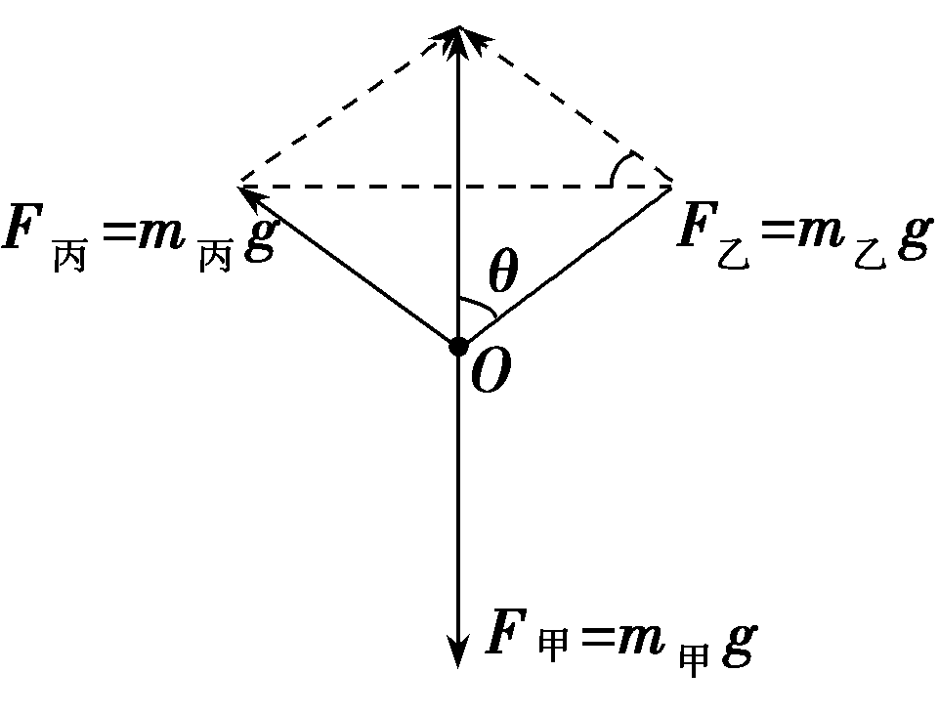
则m_{甲}g－m_{乙}gcos θ＝0，得θ＝53°。
已知l＝0.8 m，则此时甲球下落的高度
h_{甲}＝＝＝0.3 m
(2)甲球速度最大时，乙、丙球均升高
h＝ －＝0.1 m
根据机械能守恒定律，三个小球组成的系统从解除控制到加速度a＝0的过程中有，
m_{甲}gh_{甲}－2m_{乙}gh＝m_{甲}v＋2×m_{乙}v
此时甲、乙两球的速度关系满足v_{甲}sin 37°＝v_{乙}
解得v_{乙}≈0.77 m/s，v_{甲}≈1.29 m/s
(3)设甲下降的最大高度为h_{m}
则乙上升的最大高度为 －
根据机械能守恒定律
m_{甲}gh_{m}－2m_{乙}g＝0
解得h_{m}＝0.75 m(另一解h_{m}＝0舍去)。

